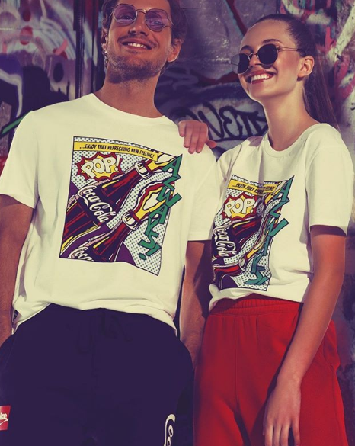
Яркий бренд модной одежды

О нас:

— это российский бренд модной одежды для энергичных и жизнерадостных людей.

Наша миссия — одеть лучшие годы твоей жизни!

Нас вдохновляют жизнь, спорт, музыка и темп современной жизни.
Всё, что тебе нравится, это ТВОЕ!
- больше 19 лет на рынке;
- свыше 500 магазинов по всей Росси;
- собственные фабрики, с контролем производства от выбора пряжи до упаковки;
- уникальный дизайн и необычные принты;
- ежегодные коллаборации совместно с такими талантливыми дизайнерами и художниками, как Катей Добряковой, Nina Donis, Константином Гайдаем и Султанной Французовой;
- интересные и стильные аксессуары, обувь и нижнее бельё;
- чумовое настроение и позитивный настрой.

С 2011 года творим и воплощаем в жизнь совместно с DISNEY, Marvel, Universal, Warner Bro., Hello Kitty, Cartoon Network. Плоды труда представлены в магазинах и тепло приняты покупателями.

В 2014-м году появился проект «ОДИНАКОВО ТВОЕ»: одинаковая одежда для всей семьи по одинаковым ценам. Family Look - в тельняшки, футболки или поло ТВОЕ может быть одета вся семья, включая домашних питомцев.

Наши цели и ценности в:

- чистоте и лаконичности дизайна;
- использовании натуральных тканей;
- отсутствии псевдогламурных и псевдопафосных настроений в коллекциях;
- внимании к качеству, а не к дешевым эффектам.

За вдохновением и покупками переходи на https://tvoe.ru/ - комфортный шоппинг 24/7!

Подпишись на нас в соц. сетях: https://instagram.com/tvoe_official/, vk.com/tvoe. Получай первым горячие бестселлеры, специальные предложения и распродажи - всё, что нельзя пропустить!

Реквизиты компании:

Общество с ограниченной ответственностью «ТВОЕ»
119180 г. Москва,Большая Полянка, д. 51А/9 стр. 1 пом. I эт. 5 комн. 11
125363 г. Москва, ул. Сходненская, д.56 – почтовый адрес
ИНН 7706741162 КПП 770601001
ОГРН 1107746597782
ОКПО 66922310
ОКВЭД 51.4
- р/с 40702810840020002423 в ПАО «Сбербанк России»
К/с 30101810400000000225 БИК 044525225;
- р/с 40702810300160000273 в Банк ВТБ (ОАО) г. Москва

Контактный телефон (по всей России): 8 (495) 780-61-15

